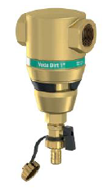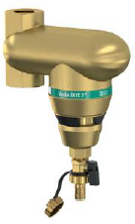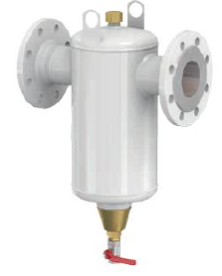

Descriptif séparateur de boues

Wilo-Voda Dirt

Le séparateur de boues permettant la solution de désembouage sera de marque Wilo type Voda Dirt.

Garantie constructeur de 2 ans.

Descriptif et fonctionnalités :

Le séparateur permet la séparation de particules de boues présentes dans le fluide.

Pour les modèles à brides, le système sera équipé d’un racleur de boue afin de remettre en suspension puis éliminer les particules collées sur les parois. Le racleur intègre un aimant pour capter les particules magnétiques en suspension. Le racleur de boue, « grattoir » est activé par simple rotation de la vanne de vidange.

La purge manuelle permet d’évacuer les boues stockées au fond du séparateur.

Pas de bouchage possible.

Grande surface de bague PALL pour une excellente filtration.

Double flux sur les modèles à brides qui limite les pertes de charge pour les modèles à brides.

Système compact prêt à raccorder comprenant :

* Le racleur de boue, « grattoir » avec aimant.
* Vanne de purge manuelle.
* Séparateur avec panier et bagues PALL.

De manière générale le séparateur de boues devra répondre aux exigences suivantes :

* Plage température du fluide de -10 à 120°C.
* Pression de service maximum de 10b.
* Vitesse d’écoulement maximale de 1,5m/s.
* Taux de glycol jusqu’à 50%.